## 使用MPI和PROFIBUS协议上传下载S7-300程序

导读：初学者在使用s7-300PLC时，需要对程序进行上传和下载，但是经常出现故障，无法上传和下载。往往是因为大家在上传或者下载程序化时操作不当而造成的，只要严格按照步骤去操作则不会出错。

接下来我们使用TIA博途软件演示如何上传和下载s7-300PLC程序。

⮚使用MPI接口上传程序：准备314C-2DP PLC和艾莫迅电缆

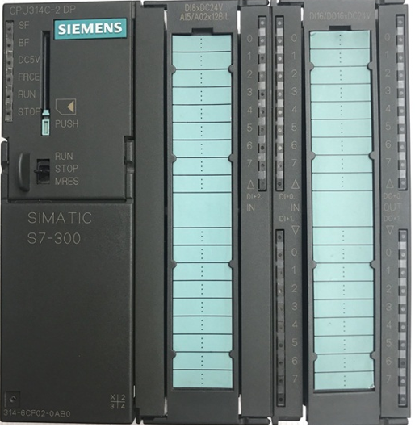

314C-2DP PLC

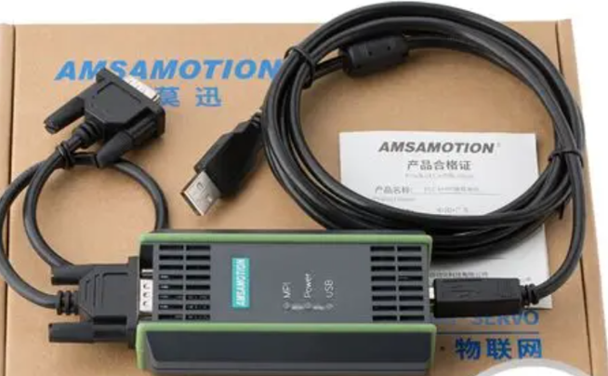

艾莫迅电缆

1）电缆连接MPI（X1）口，并且上电。

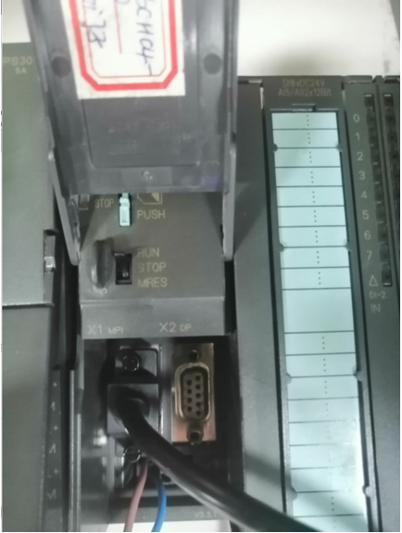

2）TIA新建空白项目(一定要建一个空白项目，否则容易报故障)。

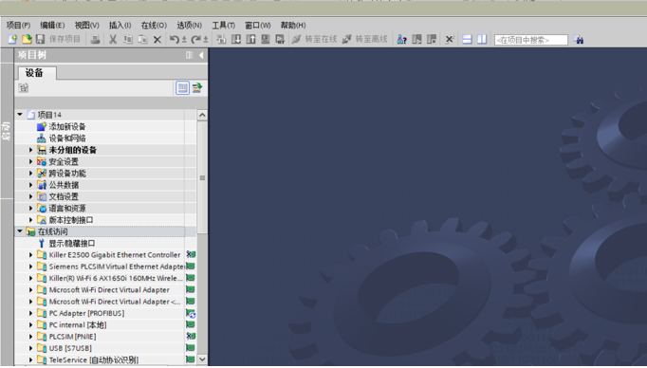

3）“在线”菜单栏下选择“可访问设备”

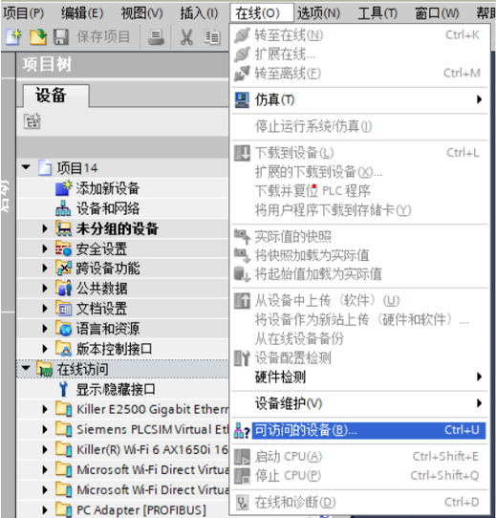

4）选择接口类型为“MPI”

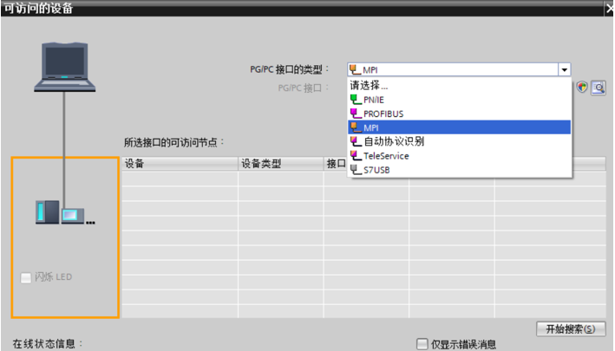

5）点击“开始搜索”

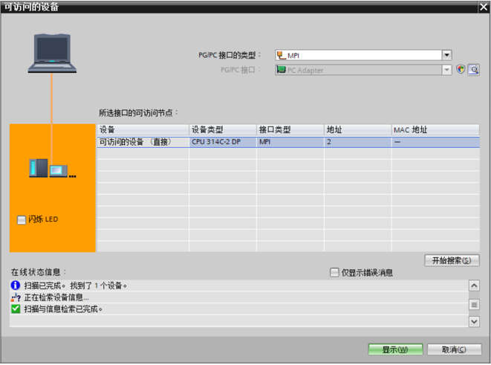

6）找到可访问的设备，以及地址将显示

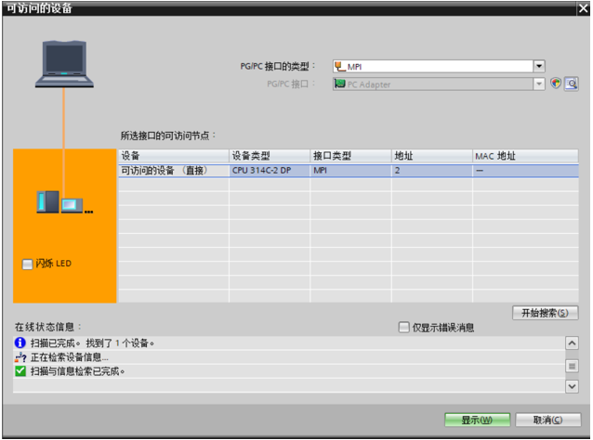

7）光标选择“设备和网络”并且在“在线”菜单下选择“将设备作为新站上传”

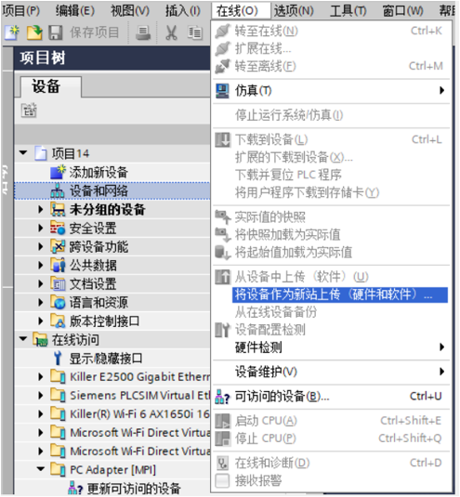

8）点击“开始搜索”后点击“从设备上传”

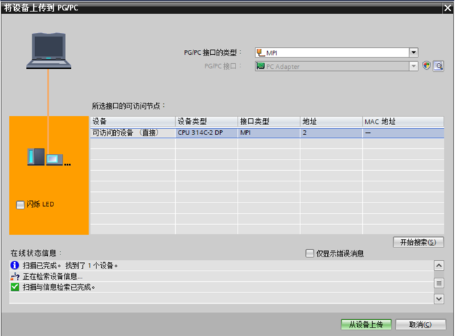

9）上传完成提示

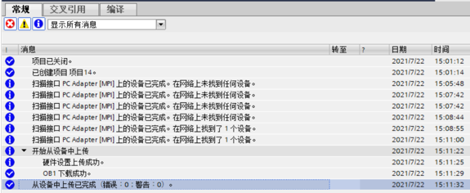

⮚使用MPI接口下载程序

1）TIA博途软件新建空白项目

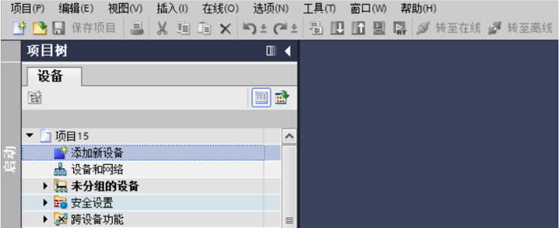

2）添加与实际版本一致的PLC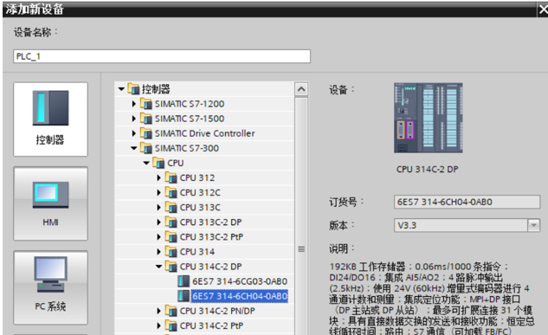

3）选择“PLC_1”,点击下载图标

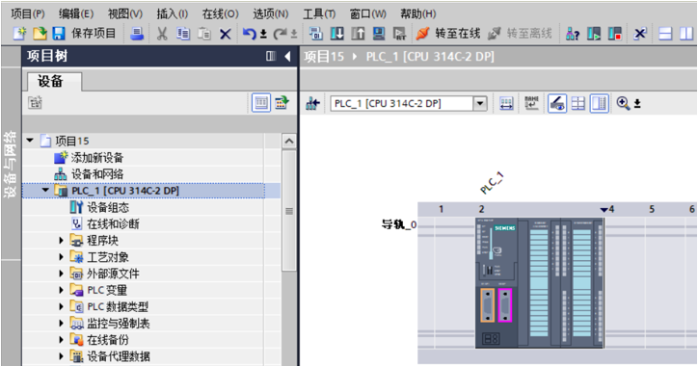

4）点击“开始搜索”后点击“下载”

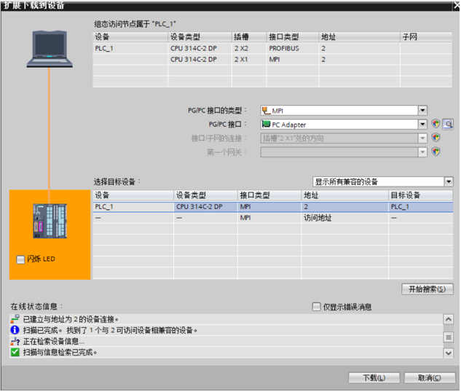

5）点击“装载”

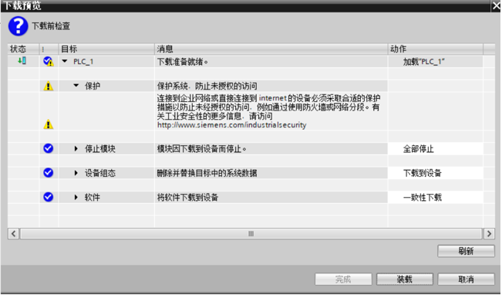

6）点击“完成”

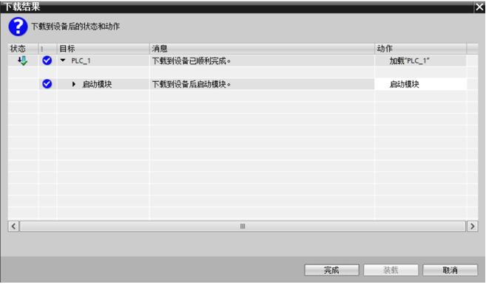

⮚使用PROFIBUS-DP接口下载程序(使用的仍然是314C-2DP PLC和艾莫迅电缆)

1）电缆连接MPI口（不要连接DP口），并且上电。

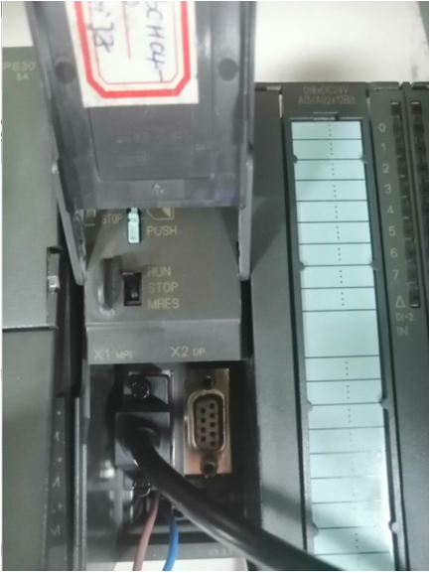

2）TIA新建空白项目

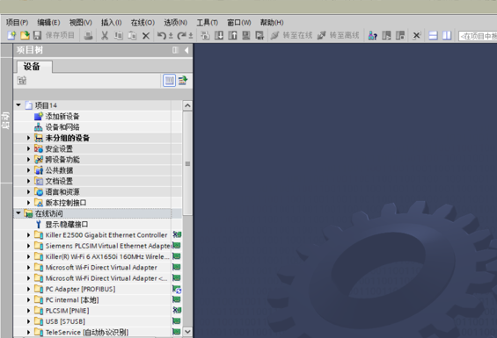

3）添加与实际版本一致的PLC

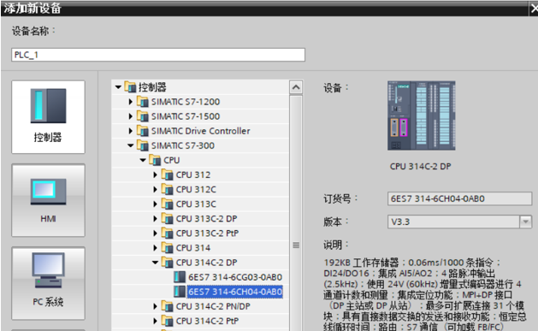

4）在软件的“网络视图”中DP接口位置“添加子网”

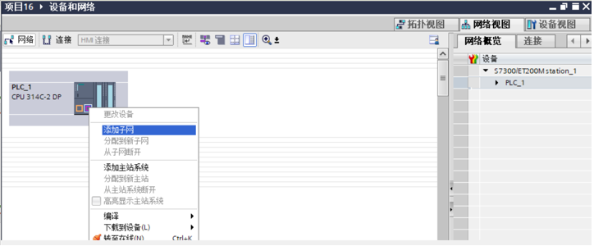

5）添加完PROFIBUS网络出现紫色线

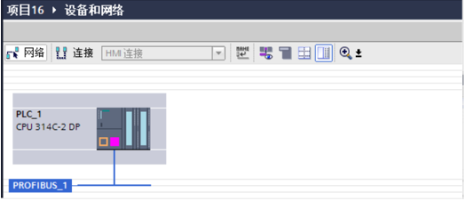

6）点击“下载”图标，接口仍然选择“MPI”

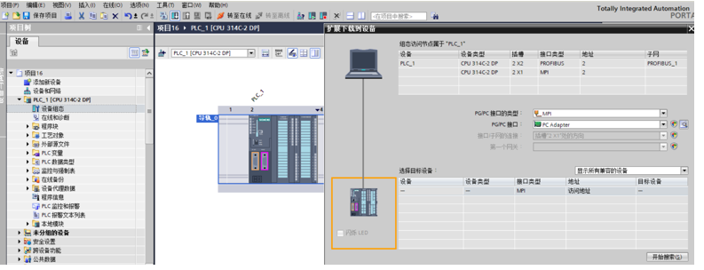

7）点击“装载”

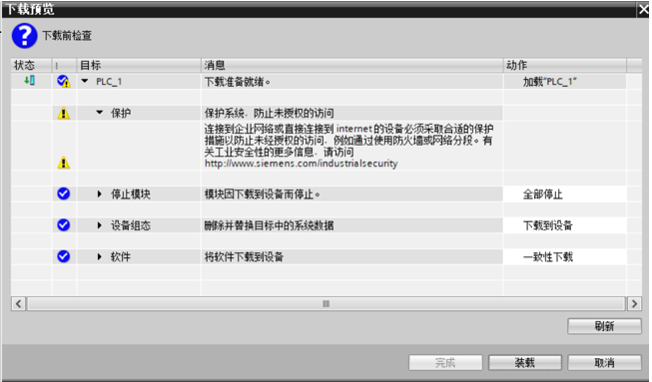

8）点击“完成”

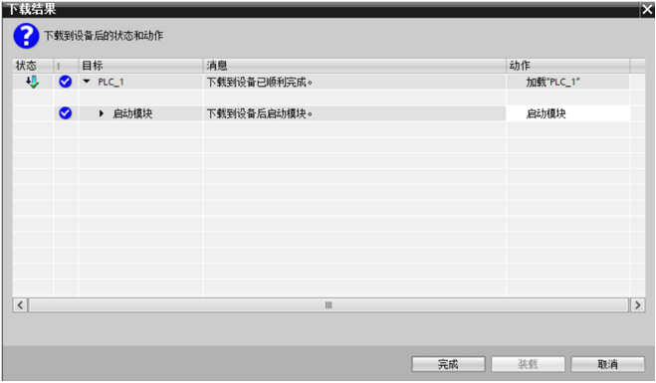

9）更换电缆连接接口为“DP”（X2）接口

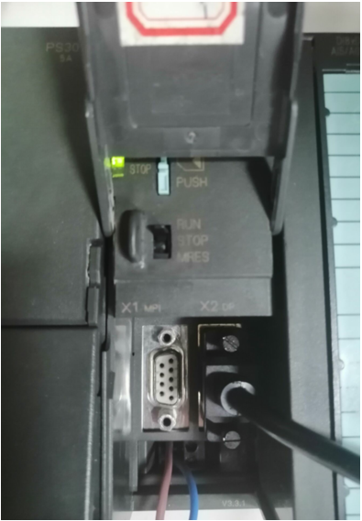

10）点击菜单栏中“下载”图标，PG/PC接口选择为“PROFIBUS”

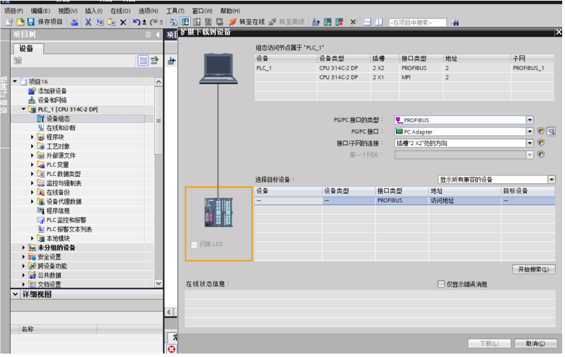

11）点击“装载”

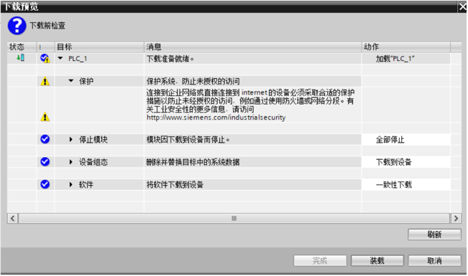

12）点击“完成”

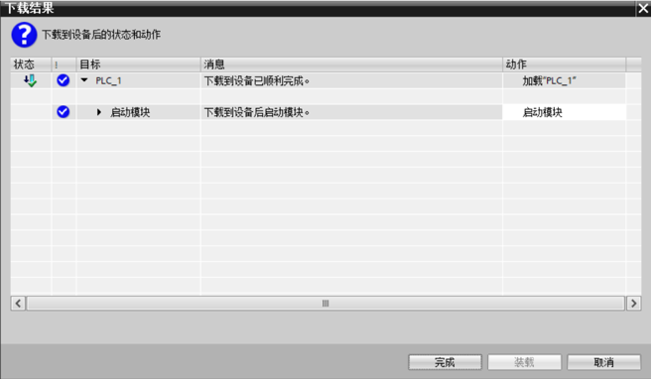

结束语：在使用PROFIBUS协议上传和下载程序之前一定要先在软件的“网络视图”中组网，不然将无法使用DP接口下载。有许多同学在使用这两个接口与电脑连接的时候没有注意先后顺序，迟迟找不到CPU的连接。